B&R rüstet Testlabor aus für CHEOPS
B&R rüstet Testlabor aus für CHEOPS
Frauenfeld, 2.9.2015 - Wer kennt sie nicht, die Cheops-Pyramiden, das siebte Weltwunder der Antike? Doch das Berner CHEOPS steht für CHaracterising ExOPlanet Satellite und bezeichnet ein gemeinsames Projekt des Center of Space and Habitability, kurz CSH, der Universität Bern und der European Space Agency, kurz ESA. Das satellitengetragene Teleskop CHEOPS wird in einigen Jahren wertvolle Informationen zum Auffinden von potenziell belebten Planeten liefern. Beim automatisierten Testen des Satelliten auf Weltraumtauglichkeit kommt modernste Technologie aus dem Hause B&R zum Einsatz.
Bei der Auswahl der Automatisierungskomponenten für die Tests in der eigens für das Projekt angefertigten Thermal-Vakuum-Kammer war hohe Zuverlässigkeit, Sicherheit, Sauberkeit und Flexibilität der Komponenten gefordert. Der Anschluss an ein übergeordnetes, bereits vorhandenes SCADA-System musste möglich und das System offen für künftige Entwicklungen sein. Als Automatisierungslösung aus dem Hause B&R kommt das X20-System mit einer X20CP3586-CPU und einer X20SL8100-SafeLOGIC mit Kabelredundanz sowie eine Kombination aus Safety und herkömmlichen IO-Modulen für die Temperatur- und Ventilüberwachung und eine Profibus-Ankopplung für Turbopumpen zum Einsatz. Die OPC Unified Achitecture erlaubte den Anschluss an ein übergeordnetes SCADA (Supervisory Control and Data Acquisition) System.
  - Über B&R
B&R ist ein Privatunternehmen mit Hauptsitz in Österreich und Niederlassungen in der ganzen Welt. Als Branchenführer in der Industrieautomatisierung kombiniert B&R modernste Technologien mit fortschrittlichem Engineering. B&R stellt den Kunden verschiedenster Branchen perfekte Gesamtlösungen in der Prozessautomatisierung, Antriebs- und Steuerungstechnik, Visualisierung und integrierten Sicherheitstechnik bereit. Lösungen für die industrielle Feldbus-Kommunikation – allen voran POWERLINK und der offene Standard openSAFETY – runden das Leistungsportfolio von B&R ab. Darüber hinaus ist die Software-Entwicklungsumgebung Automation Studio Wegweiser für zukunftsgerichtetes Engineering. Mit seinen innovativen Lösungen setzt B&R neue Standards in der Automatisierungswelt, hilft Prozesse zu vereinfachen und übertrifft Kundenerwartungen.
Weitere Informationen finden Sie unter www.br-automation.com
Bei Veröffentlichung des Pressetextes senden Sie bitte ein Belegexemplar an:
B&R Industrie-Automation AG
Langfeldstrasse 90
8500 Frauenfeld
Switzerland

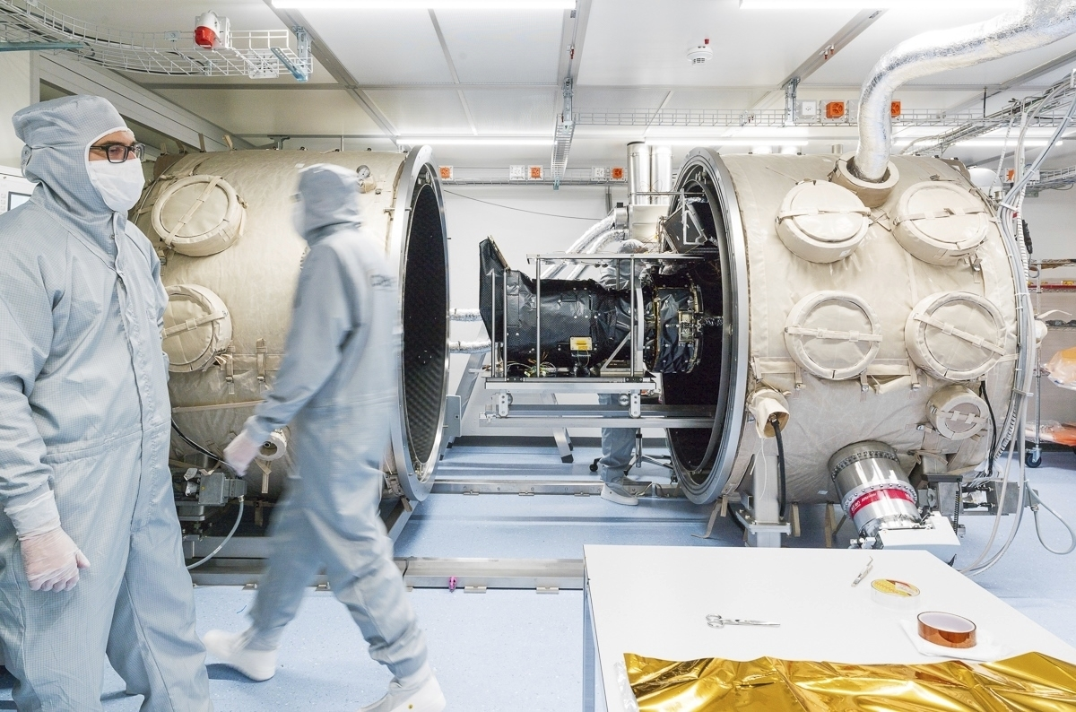

Über B&R
B&R, eine Division des ABB-Konzerns, ist ein weltweit führendes Unternehmen der industriellen Automatisierung mit Hauptsitz in Österreich. Als Branchenführer kombiniert B&R modernste Technologien mit fortschrittlichem Engineering. B&R bietet Kunden aus den unterschiedlichsten Branchen perfekte Gesamtlösungen in den Bereichen Maschinen- und Fabrikautomatisierung, Antriebs- und Steuerungstechnik, Visualisierung und integrierte Sicherheitstechnik. Lösungen für die Kommunikation im Industrial IoT - allen voran OPC UA, POWERLINK und der offene Standard openSAFETY - runden das Leistungsportfolio von B&R ab. Die Software-Entwicklungsumgebung Automation Studio ist wegweisend für zukunftsorientiertes Engineering. Mit innovativen Lösungen setzt B&R neue Standards in der Automatisierungswelt, hilft Prozesse zu vereinfachen und übertrifft Kundenerwartungen.
Weitere Informationen finden Sie unter www.br-automation.com

